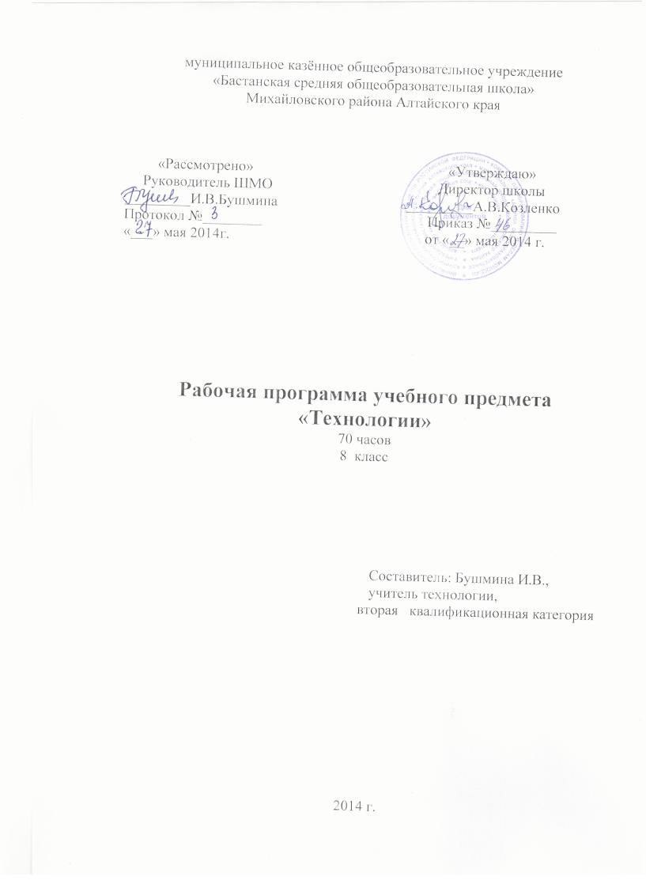содержание

1.Пояснительная записка
1.1.Общая характеристика учебного предмета «Технология»
1.2.Цели и задачи образования на ступени основного общего образования
1.3. Место учебного предмета «Технология»
2.Требования к уровню подготовки учащихся
3.Учебный план «Технология» для 8 класса
4.Тематический план «Технология» для 8 класса
5.Информационно-образовательный ресурс
5.1.Нормативно-правое обеспечение образовательного процесса
5.2.Учебно-методическое обеспечение образовательного процесса
5.3.Материально-техническое обеспечение образовательного процесса

1.Пояснительная записка
- Рабочая программа «Технология» для 8 класса составлена на основе Федерального компонента государственного образовательного стандарта основного общего образования (2004г.), ФБУПа (2004 г.),
- авторской программы основного общего образования по направлению «Технология. Обслуживающий труд» Хохловой М.В., Синица Н.В., Симоненко В.Д. – М.: Вентана-Граф, 2009

1.Общая характеристика учебного предмета «Технология»

Обучение школьников технологии строится на основе освоения конкретных процессов преобразования и использования материалов, энергии, информации, объектов природной и социальной среды.
. Все разделы программы содержат основные теоретические сведения, практические работы и рекомендуемые объекты труда (в обобщенном виде). При этом предполагается, что изучение материала, связанного с практическими работами, должно предваряться необходимым минимумом теоретических сведений.
Основной формой организации учебного процесса является сдвоенный урок, который позволяет организовать практическую творческую и проектную деятельность, причем проекты могут выполняться учащимися как в специально выделенное в программе время, так и интегрироваться с другими разделами программы.

1.2.Цели и задачи образования на ступени основного общего образования

- освоение технологических знаний, технологической культуры на основе включения учащихся в разнообразные виды технологической деятельности по созданию личностно или общественно значимых продуктов труда;
- овладение общетрудовыми и специальными умениями, необходимыми для поиска и использования технологической информации, проектирования и создания продуктов труда, ведения домашнего хозяйства, самостоятельного и осознанного определения своих жизненных и профессиональных планов; безопасными приемами труда;
- развитие познавательных интересов, технического мышления, пространственного воображения, интеллектуальных, творческих, коммуникативных и организаторских способностей;
- воспитание трудолюбия, бережливости, аккуратности, целеустремленности, предприимчивости, ответственности за результаты своей деятельности, уважительного отношения к людям различных профессий и результатам их труда;
- получение опыта применения политехнических и технологических знаний и умений в самостоятельной практической деятельности.
- Преподавание предмета «Технология» представляет распределение учебных часов в соответствии с содержанием предметной области «Технология» ФкГОС основного общего образования. Преподавание рассчитано на изучение учебного предмета «Технология» в 8 классе в объеме 70 часов (2 часа в неделю).

2.Требования к уровню подготовки учащихся

Учащиеся должны знать
виды мясного сырья, понятие о пищевой ценности мяса, способы определения качества мяса, сроки и способы хранения мяса и мясных продуктов;
санитарные условия первичной обработки мяса и мясных продуктов, правила оттаивания мороженого мяса, способы разделки мяса в зависимости от его сорта и кулинарного использования;
правила варки мяса для вторых блюд, способы жаренья мяса и мясных полуфабрикатов, способы определения готовности блюда; посуду и инвентарь, применяемые для приготовления мясных блюд, принципы подбора гарниров и соусов к мясным блюдам, требования к качеству готовых блюд, правила подачи готовых блюд к столу;
способы приготовления пресного теста, раскатки теста, технологии приготовления блюд из пресного теста;
сервировку стола; правила поведения в гостях, за столом;
основные свойства искусственных волокон и тканей из них, характеристику сложных переплетений, зависимость свойств тканей от вида переплетения;
виды соединений деталей в узлах механизмов и машин, их условные обозначения на кинематических схемах;
устройство челнока универсальной швейной машины, принцип образования двухниточного машинного стежка, назначение и принцип получения зигзагообразной строчки;
эксплуатационные, гигиенические и эстетические требования к легкому женскому платью, материалы и отделки, применяемые при изготовлении сорочек и халатов, правила снятия мерок и их условные обозначения, основные приемы моделирования основы с цельнокроеным рукавом, правила подготовки выкройки к раскрою;
назначение, конструкция, условные графические обозначения и технология выполнения следующих швов: настрочного с открытым срезом, настрочного с одним закрытым срезом, шва встык, накладного с двумя закрытыми срезами, основные технологические приемы обработки халата;
правила подготовки ткани к раскрою и технологию раскроя ткани, технологическую последовательность обработки халата.
Учащиеся должны уметь:
определять качество мяса, оттаивать мороженое мясо, приготавливать полуфабрикаты из мяса, котлетную и натуральную рубленую массу и полуфабрикаты из нее, выбивать и формовать полуфабрикаты из котлетной массы, готовить блюда из мяса и мясных полуфабрикатов, определять готовность блюд и подавать их к столу;
приготавливать пресное тесто и блюда из него, защипывать края пельменей, вареников, чебуреков;
соблюдать правила санитарии, гигиены, безопасной работы в мастерских;
применять ткани из искусственных волокон в швейных изделиях;
определять виды соединений деталей в узлах механизмов и машин; читать кинематические схемы;
разбирать и собирать челнок, закреплять строчку обратным ходом швейной машины, обметывать срезы деталей и обрабатывать петли зигзагообразной строчкой;
подбирать ткань и отделку для изготовления сорочек, снимать и записывать мерки, читать и строить чертежи основы с цельнокроеным рукавом, моделировать основу с цельнокроеным рукавом, подготавливать выкройки халата – сорочки к раскрою;
выполнять на швейной машине настрочной шов с открытым срезом, настрочной шов с одним закрытым срезом, шов встык, накладной шов с двумя закрытыми срезами, обрабатывать халат;
готовить ткань к раскрою, выполнять экономную раскладку выкройки на ткани, раскраивать халат, подготавливать детали кроя к обработке, обрабатывать детали кроя, проводить примерку, определять и исправлять дефекты, выполнять окончательную отделку и определять качество готового изделия, отпарывать и пришивать фурнитуру.

3.Учебный план «Технология» для 8 класса (70 часов)

№ | Название темы | Кол-во учебного времени | Практические работы
1 | Введение | 2
2 | Эстетика пришкольного участка (осень) | 6
3 | Интерьер жилого дома | 2
4 | Элементы материаловедения | 2
5 | Элементы машиноведения | 4
6 | Конструирование ночной сорочки и моделирование плечевого изделия на ее основе | 6
7 | Технология обработки плечевого изделия | 16
8 | Декоративно-прикладное искусство.Вязание крючком | 10
9 | Кулинария | 6
10 | Творческое проектирование | 8
11 | Эстетика пришкольного участка (весна) | 10

4 Тематический план «Природоведение» 5 класс

№п/п | Тема урока |  | Кол-во часов | Дата  фактического проведения
 | Введение (2 часа) |  | 2
1-2 | Введение. Вводный инструктаж и первичный инструктаж на рабочем месте. Вводное занятие. |  | 2
 | Эстетика пришкольного участка (осень) (6 часов) |  | 6
3 | Многолетники - разнообразие форм и окраски. |  | 1
4 | Осенняя обработка почвы.  Работа в цветнике |  | 1
5 | Уборка картофеля |  | 1
6 | Уборка картофеля |  | 1
7 | Уборка свеклы |  | 1
8 | Уборка свеклы |  | 1
 | Интерьер жилого дома (2 часа) |  | 2
9-10 | Интерьер жилого дома. |  | 2
 | Элементы материаловедения. (2 часа) |  | 2
11-12 | Работа с тканями из искусственных  волокон. |  | 2
 | Элементы машиноведения. (4 часа) |  | 4
13-14 | Работа на швейной машине с электрическим приводом. Приёмы работы на ней. |  | 1
15-16 | Выполнение машинных швов. |  | 1
 | Конструирование ночной сорочки и моделирование плечевого изделия на её основе.  (6 часов) |  | 6
17-18 | Измерение размерных признаков фигуры человека и запись результатов. Расчёт основы конструкции. |  | 2
19-20 | Построение чертежа основы конструкции.  Выполнение выкройки. |  | 2
21-22 | Моделирование сорочки, блузы. Подготовка выкройки к раскрою. |  | 2
 | Технология обработки плечевогоизделия. (16 часов) |  | 16
23-24 | Раскрой платья, сорочки. |  | 2
25-26 | Подготовка деталей кроя к обработке. Подготовка изделия к примерке. |  | 2
27-28 | Обработка изделия после первой примерки |  | 2
29-30 | Обработка горловины платья. |  | 2
31-32 | Обработка нижних срезов рукавов. |  | 2
33-34 | Обработка бортов подбортами в халате. |  | 2
35-36 | Обработка воротника и вметывание его в горловину халата. |  | 2
37-38 | Обработка петель и низа изделия. Окончательная отделка изделия. |  | 2
 | Декоративно-прикладное творчество. Вязание крючком. (10 часов) |  | 10
39 | Инструменты и материалы для вязания крючком. |  | 1
40 | Основные виды петель. |  | 1
41 | Вязание полотна. |  | 1
42 | Вязание по кругу. |  | 1
43-48 | Изготовление изделия. |  | 6
 | Кулинария. (6 часов) |  | 6
49-50 | Первичная обработка мяса и тепловая обработка мяса. |  | 2
51-52 | Изделия из пресного теста. |  | 2
53-54 | Сервировка стола. |  | 2
 | Творческое проектирование (8 часов) |  | 8
55 | Определение темы проекта |  | 1
56-60 | Работа над проектом |  | 7
 | Эстетика пришкольного участка (весна). (10 часов) |  | 10
61-64 | Весенняя обработка почвы (разбивка делян) |  | 4
65-66  67-68  69-70 | Работа в цветнике  Посев свеклы  Работа в отделе биологии растений |  | 2  2  2

5.Информационно-образовательный ресурс
5.1.Нормативно-правое обеспечение образовательного процесса
Приказ Министерства образования РФ от 09.03.2004г. №1312 «Об утверждении федерального базисного учебного плана и примерных учебных планов для общеобразовательных учреждений Российской Федерации, реализующих программы общего образования».

5.2.Учебно-методическое обеспечение образовательного процесса
- Технология: / Авт.-сост. В.Д. Симоненко. — М.: Вентана-Граф, 2006.
- Технология.8 класс (девочки):поурочные планы по учебнику под редакцией В.Д.Симоненко/авт.-сост.О.В.Павлова.-Волгоград:Учитель,2010.-281с.

5.3.Материально-техническое обеспечение образовательного процесса
1. ноутбук.

